**Задание:**

Определить отношения η= *M’*max/*M*max=*2S/W* максимальных изгибающих моментов *M’*max и *M*max, установленных расчетом по несущей способности и по допускаемому напряжению для указанной формы поперечного сечения балки:

Вариант 2. *a* =1м

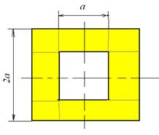

*у* ц - ордината центра тяжести, отсчитываемая от нижней точки сечения.

*у* ц*= м*

*Ix= м4*  
*W= м3*

*S= м3*

η=**

Задача 41

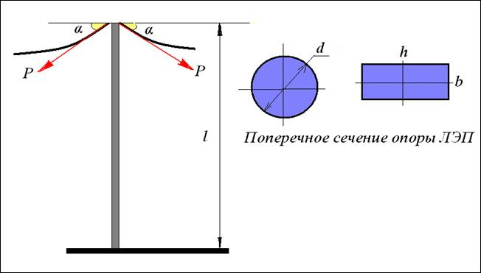

|  |  |  |  |  |
| --- | --- | --- | --- | --- |
| *Вариант* | *Высота*  *опоры*  *l , м* | *Угол α* | *Вид сечения* | *Размеры сечения D , см* |
| 41 | 15 | π /6 | круг | D=30 |

Дана линия электропередачи. В штатном режиме в опоре создаются напряжения сжатия, обусловленные провисанием проводов– σсж. В случае обрыва одного из проводов напряжения сжатия уменьшаются вдвое, но появляются напряжения от изгибающего момента σизг. Найти отношение напряжений, возникающих в опоре в аварийном и штатном режиме

http://edu.mieen.ru/moodle/file.php/639/opora%20isgib.files/image001.png

(При расчетах используйте табл.1 предыдущей задачи.)

*σ*авар/σ сжат= 

7. При увеличении размеров поперечного сечения стержня значения его осевых моментов инерции возросли в два раза. Как изменилось при этом значение полярного момента инерции?

Выберите один ответ.

|  |  |  |
| --- | --- | --- |
|  | 1. Увеличится в 2 раза |  |
|  | 2. Увеличится в 8 раз |  |
|  | 3. Увеличится в 4 раза |  |



17. Балка квадратного сечения работает на изгиб в вертикальной плоскости. Как изменится деформация балки, если сечение повернуть на 45° (поставить на ребро)?

Выберите один ответ.

|  |  |  |
| --- | --- | --- |
|  | Деформация уменьшится в 2 раза |  |
|  | Деформация уменьшится в 4 раза |  |
|  | Деформация уменьшится в √2 раз |  |
|  | Деформация неизменится |  |

22. На чертеже изображено поперечное сечение 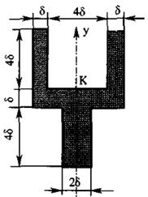

балки, испытывающей изгиб в вертикальной плоскости (пл, *zOy* ). Если в точке К с помощью датчика экспериментально найдено напряжение и оно равно σ=10МПа, то максимальное напряжение в МПа должно достигать

*1 )*100; 2)90; 3)50; 4)40.

Выберите один ответ.

|  |  |  |
| --- | --- | --- |
|  | 1 |  |
|  | 3 |  |
|  | 2 |  |
|  | 4 |  |

|  |  |
| --- | --- |
| 36.  На рисунке изображен полиспаст, изобретенный в древности. Во сколько раз это устройство, показанное на рисунке, позволяет «выиграть» в силе и мощности?  Варианты ответа:  1) Выигрыш в силе и в мощности в 4 раза;  2)Выигрыш в силе в 4 раза, в мощности выигрыша нет;  3)Выигрыш в силе в 2 раза, в мощности выигрыша нет;  4)Выигрыш в силе и в мощности в 2 раза; | http://edu.mieen.ru/moodle/file.php/639/Test.files/image068.png |

Выберите один ответ.

|  |  |  |
| --- | --- | --- |
|  | 3 |  |
|  | 1 |  |
|  | 4 |  |
|  | 2 |  |